Πληροφορική

Πληκτρολόγησε το παρακάτω κείμενο!

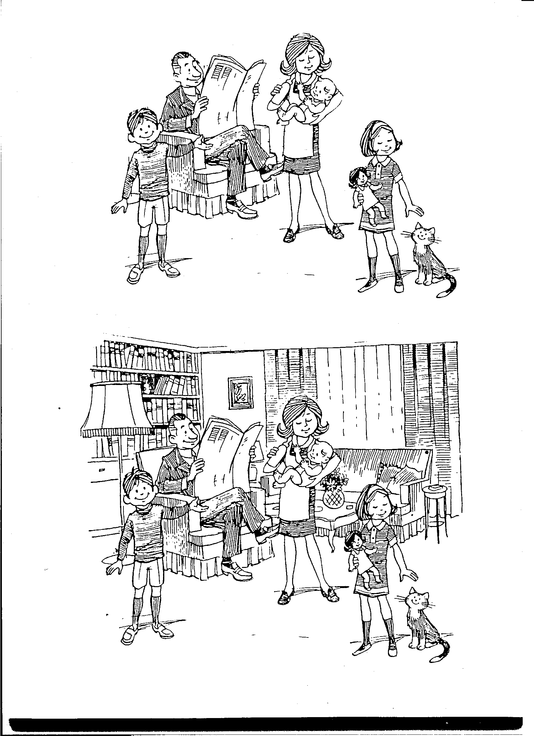

**Η οικογένεια**

Μέσα στο σπίτι είναι η οικογένεια.

Ο μπαμπάς, η μαμά , ο Νίκος , η Ελένη και το μωρό.

Έχουν και μία γάτα.

Ο μπαμπάς διαβάζει εφημερίδα.

Η μαμά κρατάει το μωρό.

Η Ελένη έχει μία κούκλα.

Ο Νίκος χαμογελάει.

Το μωρό πεινάει, θέλει γάλα.